МИНИСТЕРСТВО НАУКИ И ВЫСШЕГО ОБРАЗОВАНИЯ РОССИЙСКОЙ ФЕДЕРАЦИИ
федеральное государственное автономное образовательное учреждение высшего образования
«САНКТ-ПЕТЕРБУРГСКИЙ ГОСУДАРСТВЕННЫЙ УНИВЕРСИТЕТ АЭРОКОСМИЧЕСКОГО ПРИБОРОСТРОЕНИЯ»

КАФЕДРА №5

ОТЧЕТ ЗАЩИЩЕН С ОЦЕНКОЙ
ПРЕПОДАВАТЕЛЬ
канд. техн. наук, доцент |  |  |  | В. М. Милова
должность, уч. степень, звание |  | подпись, дата |  | инициалы, фамилия

ОТЧЕТ ПО ПРАКТИЧЕСКОЙ РАБОТЕ №4
ПРИНЯТИЕ РЕШЕНИЙ В УСЛОВИЯХ НЕОПРЕДЕЛЁННОСТИ И РИСКА
по дисциплине: Управление качеством организационных систем

РАБОТУ ВЫПОЛНИЛ
СТУДЕНТ ГР. № | М558М |  |  |  | Д. С. Рослов
 |  |  | подпись, дата |  | инициалы, фамилия

Санкт-Петербург 2026

Цель работы
Ознакомиться с классическими критериями принятия решений в условиях неопределённости (Лапласа, Вальда, Сэвиджа, Гурвица) и в условиях риска (математическое ожидание), применить их к заданной платёжной матрице и сравнить получаемые оптимальные стратегии.
Краткие теоретические сведения
Задача принятия решений в условиях неопределённости задаётся платёжной матрицей A размера m × n, где a_ij — выигрыш при выборе стратегии A_i и реализации состояния природы S_j. В зависимости от имеющейся информации о вероятностях состояний и отношения ЛПР к риску применяются различные критерии выбора оптимальной стратегии.
Критерий Лапласа основан на принципе недостаточного основания и предполагает равновероятность исходов: L(i) = (1/n)·Σ a_ij → max. Критерий Вальда (максимин) — наиболее осторожный: W(i) = min_j a_ij → max. Критерий Сэвиджа минимизирует максимальное сожаление: сначала строится матрица сожалений r_ij = max_k a_kj − a_ij, затем выбирается стратегия с минимальным max r_ij. Критерий Гурвица — промежуточный между оптимизмом и пессимизмом: G(i) = α·min a_ij + (1−α)·max a_ij → max. При известных вероятностях y_j состояний природы применяется критерий математического ожидания M(i) = Σ a_ij·y_j → max.
Исходные данные
Задана платёжная матрица из 4 стратегий (A1…A4) и 4 исходов (S1…S4):
Стратегии \ Исходы | S1 | S2 | S3 | S4
A1 | 10 | 11 | 12 | 13
A2 | 5 | 5 | 5 | 25
A3 | 5 | 20 | 20 | 20
A4 | 20 | 5 | 5 | 5

Для критерия Гурвица рассмотрены два значения параметра оптимизма: α = 0,2 (ближе к оптимистической оценке) и α = 0,8 (ближе к пессимистической). Для критерия математического ожидания заданы вероятности исходов y = (0,6; 0,1; 0,2; 0,1).
Решение
Расчёты по всем критериям выполнены в MS Excel на одном листе. Для каждого критерия построен отдельный блок, содержащий формулу, вспомогательные столбцы (среднее, минимум, максимум, матрица сожалений, произведения на вероятности) и выделение оптимальной стратегии. Ниже приведены рисунки с расчётом по каждому критерию.
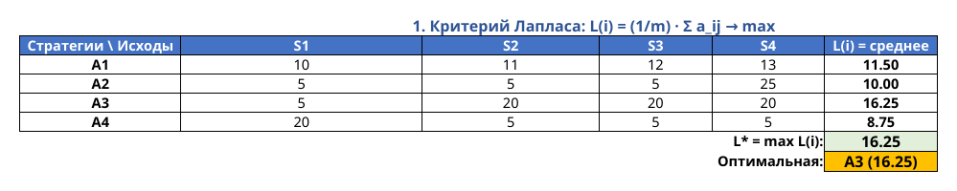
Рисунок 1 — Критерий Лапласа: расчёт среднего выигрыша
По критерию Лапласа L(A1) = 11,5; L(A2) = 10; L(A3) = 16,25; L(A4) = 8,75. Максимальное среднее значение даёт стратегия A3 (L* = 16,25).
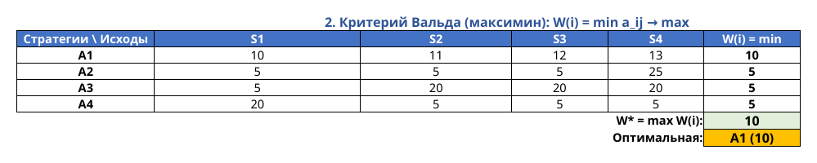
Рисунок 2 — Критерий Вальда: максимин
Критерий Вальда (максимин): W(A1) = 10; W(A2) = W(A3) = W(A4) = 5. Оптимальная стратегия A1 с гарантированным выигрышем 10.
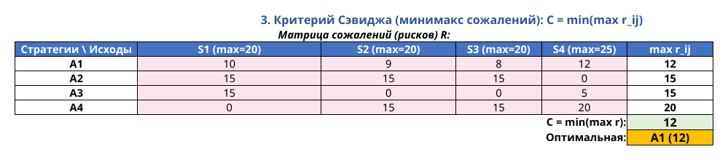
Рисунок 3 — Критерий Сэвиджа: матрица сожалений
Построена матрица сожалений по формуле r_ij = max_k a_kj − a_ij. Максимальные сожаления по стратегиям: A1 — 12, A2 — 15, A3 — 15, A4 — 20. Минимум достигается на A1 (C = 12).
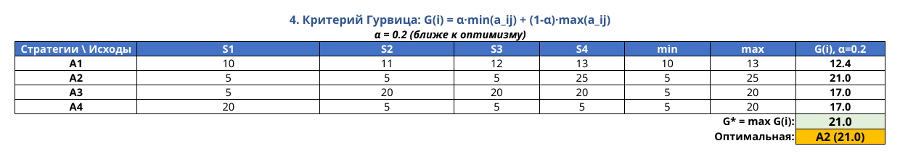
Рисунок 4 — Критерий Гурвица при α = 0,2
При α = 0,2 (оптимизм): G(A1) = 12,4; G(A2) = 21; G(A3) = G(A4) = 17. Оптимальна A2.
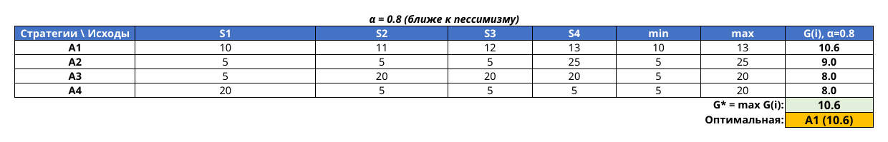
Рисунок 5 — Критерий Гурвица при α = 0,8
При α = 0,8 (пессимизм): G(A1) = 10,6; G(A2) = 9; G(A3) = G(A4) = 8. Оптимальна A1.
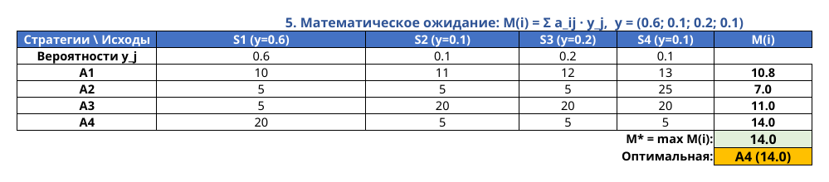
Рисунок 6 — Критерий математического ожидания
По критерию математического ожидания: M(A1) = 10,8; M(A2) = 7; M(A3) = 11; M(A4) = 14. Максимум на A4.
Сводные результаты
Критерий | Формула | Оптимальная стратегия | Значение
Лаплас | L = (1/n)·Σ a_ij → max | A3 | 16,25
Вальд | W = min a_ij → max | A1 | 10
Сэвидж | C = min(max r_ij) | A1 | 12
Гурвиц (α=0,2) | G = 0,2·min + 0,8·max | A2 | 21,0
Гурвиц (α=0,8) | G = 0,8·min + 0,2·max | A1 | 10,6
Мат. ожидание | M = Σ a_ij·y_j → max | A4 | 14,0

Общий вывод по работе
В ходе работы освоены шесть классических критериев принятия решений в условиях неопределённости и риска. Разные критерии дают разные рекомендации по выбору оптимальной стратегии, что объясняется различными предпосылками о поведении среды и отношении ЛПР к риску.
Осторожный игрок, не располагающий информацией о вероятностях состояний, выберет стратегию A1 (рекомендации критериев Вальда и Сэвиджа, а также Гурвица при α = 0,8). Оптимистически настроенный ЛПР выберет A2 (Гурвиц при α = 0,2). При известном распределении вероятностей состояний природы оптимальной становится стратегия A4 (критерий математического ожидания). Стратегия A3 оптимальна при предположении о равновероятности исходов (критерий Лапласа).
Таким образом, выбор стратегии существенно зависит от доступной информации о состоянии среды и от уровня приемлемого риска. На практике целесообразно применять несколько критериев и принимать окончательное решение на основе их совместного анализа.

